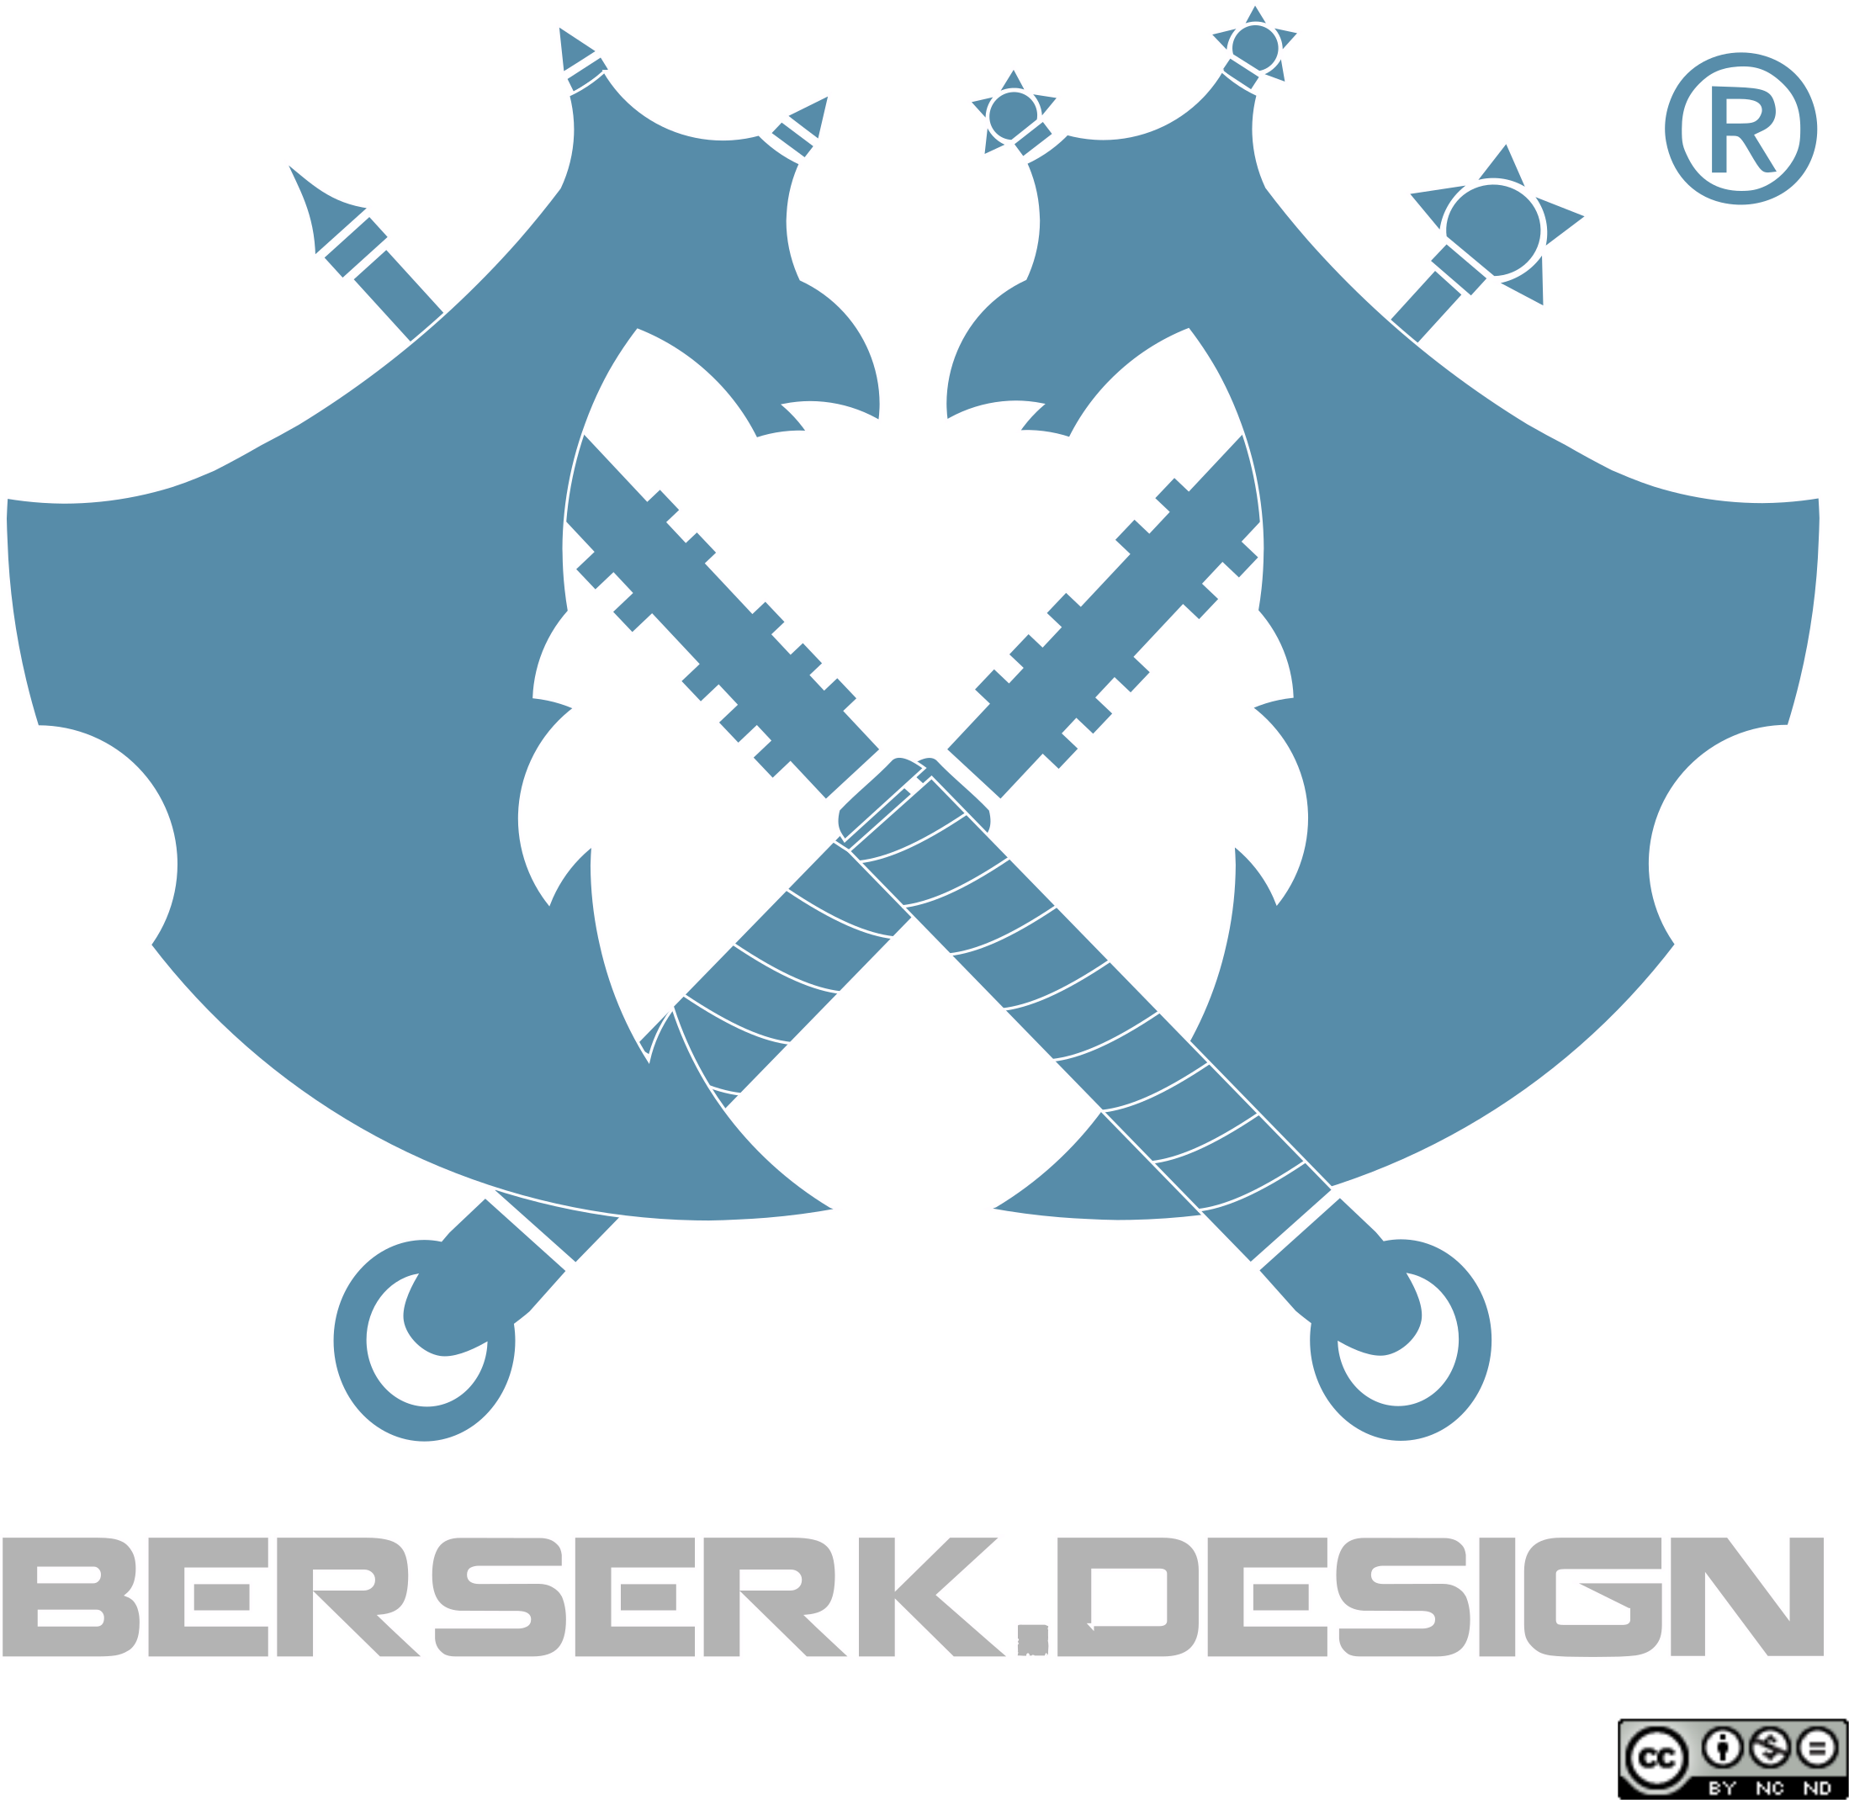
¿Para quién es este curso?
Todas. Tanto personas que nunca han usado este programa, como aquellos que ya tienen alguna experiencia y desean consolidar y ampliar sus conocimientos. El curso se enfoca en los temas más importantes, ejemplos simples y se limita a los bancos de trabajo mencionados en el temario, para que todos puedan manejarlo.

¿Qué podré hacer después del curso?
Después del curso, debe dominar los bancos de trabajo más importantes, navegar de manera eficiente por la interfaz gráfica del programa y poder realizar proyectos sencillos en 2D y 3D.

Temas | Descripción
Ambiente Freecad | 1.1. Navegación  1.2. Paneles y barras de herramientas  1.3. Configuraciones y preferencias
Sketch | 2.1. Sketch creando, editando y mapeando bocetos  2.2. Geometrías de Sketch  2.3. Restricciones de Sketch
Diseño de parte | 3.1 Extrusión  3.2 Revolución  3.3 Cortes  3.4 Recubierto
Impresión 3D | 4.1 Generalidades de la impresora 3D  4.2 Puesta en marcha de impresión

Costo de taller: $ 1,200.00 por asistente
$ 8,000.00 por 10 a 15 asistentes

Descuento: 30% Estudiantes y Profesores con credencial vigente

Horas de trabajo: 6 horas

Requisitos: Computadora por asistente
Conexión a internet
Proyector y audio para grupos de 4 personas en adelante

Viáticos : $2,500 (Gasolina, Casetas y Hospedaje dos noches. El viaje es de 2Horas 30min aprox, por lo que llegaría un día antes del taller y partiría de regreso a la CDMX al día siguiente del taller)

Visita Instagram - Berserk Design Youtube Berserk Design

ATENTAMENTE

ALEJANDRO ALVAREZ

